**Вредная привычка**

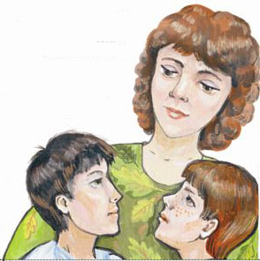Андрюша рос вежливым и послушным мальчиком. Он умел благодарить, старался выполнять то, о чём  просили мама с папой.

Но вот однажды, гуляя во дворе, Андрюша познакомился с мальчиком Денисом. Денис был немного старше Андрюши, но,  не смотря на это, мальчики подружились. Им нравилось проводить вместе время, гулять, играть в футбол. Но была у Дениса одна вредная привычка: он очень любил произносить нехорошие слова. И так получилось, что вскоре и Андрюша, к своему удивлению, стал повторять эти слова вслед за Денисом.

Как-то Андрюша пригласил Дениса поиграть к себе домой. В пылу игры между мальчиками разгорелся спор, и вдруг с уст Андрюши вылетело ругательное слово. Мама, конечно же, услышала и стала расспрашивать, откуда Андрюша знает такое слово. Пришлось Андрюше признаться, что он научился от Дениса. «А знаете ли вы, мальчики, – сказала мама, – что это очень нехорошее слово. Богу неприятно слышать такие слова от людей. Они могут сильно ранить. Сказав их, вы можете обидеть и оскорбить человека». Мама открыла Библию и прочитала: «Никакое гнилое слово да не исходит из уст ваших, а только доброе для назидания в вере, дабы оно доставляло благодать слушающим». С тех пор Андрюша и Денис больше не произносили нехороших слов.

**Мои хорошие привычки**

Помню я, мне говорила мама: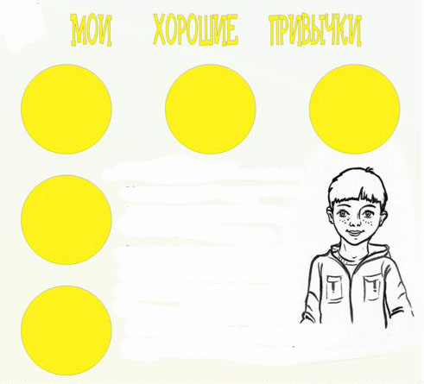

"Осторожно, лужа здесь и яма",

За руку не раз меня брала –

На дорогу лучшую вела.

Вредные привычки – это лужи.

Это те же ямы, только глубже.

Если в детстве нас не уберечь,

То оттуда тяжело извлечь.

Силой Божией, девчонки и мальчишки,

Прогоняйте вредные привычки!

**Дорогие ребята!**

Сколько на свете вредных привычек, и нам нужно быть очень осторожными и внимательными, чтобы они не стали нашими друзьями. Но, помимо плохих привычек, есть и хорошие.

Посмотрите внимательно на картинки. Здесь представлены хорошие привычки. Вырежьте картинки и приклейте в кружочки те привычки, которые есть у вас. Не расстраивайтесь, если ещё не все привычки у вас закрепились. Как только вы научитесь какой-нибудь из них, вырезайте картинку с этой привычкой и смело приклеивайте на страничку «Мои хорошие привычки».

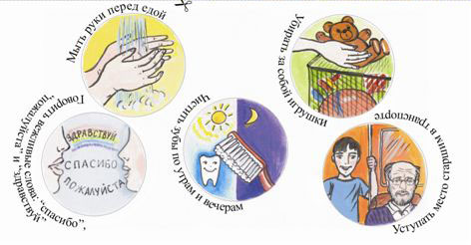

Хорошие привычки:

1. мыть руки перед едой

2. убирать за собой игрушки

3. чистить зубы по утрам и вечерам

4. говорить вежливые слова: «спасибо», «пожалуйста» и «здравствуй»

5. уступать место старшим в транспорте